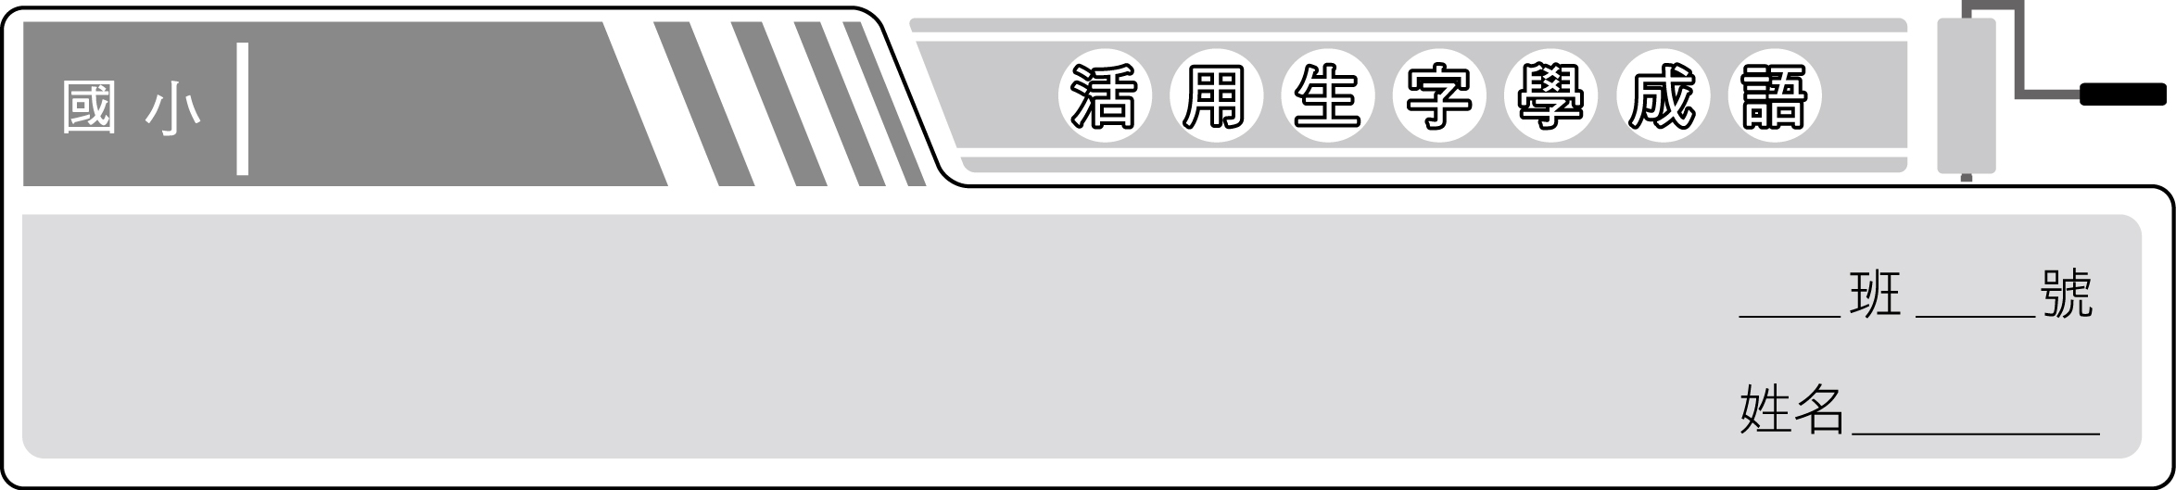
南一版
三上國語
第七課 時間的腳步

1. 【鐘】暮鼓晨鐘：比喻使人覺悟的言論。
2. 【弟】兄弟鬩牆：指兄弟失和。
3. 【計】不計其數：形容數目眾多，無法估算。
4. 【使】鬼使神差：形容事情非常湊巧，好像暗中有鬼神支配一般。
5. 【竿】日上三竿：太陽已上升到三根竹竿相接的高度。表示時候不早了。
6. 【位】尸位素餐：占著職位領取俸祿而不做事。
7. 【變】一成不變：事情既定之後，從不改變。
8. 【推】推波助瀾：比喻助長聲勢。
9. 【秒】分秒必爭：毫不放鬆，利用一切時間。
10. 【針】一針見血：比喻議論透澈而中肯。
11. 【移】移花接木：比喻暗中更換人、事、物，以欺騙他人。
12. 【握】握手言歡：形容非常友好、親熱。
13. 【肚】牽腸掛肚：比喻十分操心、掛念。
14. 【晷】焚膏繼晷：形容夜以繼日，勤奮做事。
15. 【測】高深莫測：形容人的想法、作法深沉無法探測。
16. 【擺】搖擺不定：意念或立場游移、變動不確定。

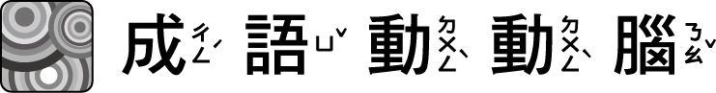
班 號 姓名
1. 他們正吵得激烈，你別（ 推波助瀾 ），以免事情一發不可收拾。
2. 「家和萬事興」，你們為了小事鬧到（ 兄弟鬩牆 ），這樣值得嗎？
3. 這些人（ 尸位素餐 ），從不知人民的痛苦。
4. 他們在誤會冰釋後，（ 握手言歡 ）。
5. 他（ 焚膏繼晷 ）的苦讀，終於考上了理想的學校。
6. 老師的一番勉勵，有如（ 暮鼓晨鐘 ），使他大澈大悟。
7. 世界上沒有（ 一成不變 ）的東西。
8. 她正想出門看電影時，朋友就如（ 鬼使神差
）般的打電話來邀她一起去。
9. 在（ 分秒必爭 ）的時代，事事都講求效率。
10. 天上的星星多到（ 不計其數 ），恐怕是人類永遠研究不完的。
11. 歹徒用（ 移花接木 ）的手法，將假鑽石與真鑽石調換，得手之後便消失無蹤。
12. 你必須趕快做出抉擇，不要再（ 搖擺不定 ）。
13. 父母對子女永遠是（ 牽腸掛肚 ），所以我們要孝順聽話，不要讓他們操心。
14. 今天是星期日，他一直睡到（ 日上三竿 ）才起床。
15. 別看他一副（ 高深莫測 ）的樣子，其實只是在故弄玄虛。
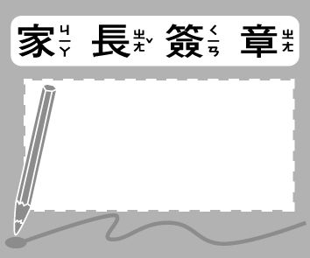
16. 教練（ 一針見血 ）的指出球隊的缺失，希望大家共同改進。

